دانشکده مهندسی عمران
پروژه درس کارآفرینی
رشته مهندسی عمران

طرح توجیهی کاشت درخت پالونیا

نگارنده
محمد رضا دانشور

استاد :
دکتر رحمانی

خرداد98


فصل اول معرفی موضوع
چند وقتی است که تبلیغات زیاد در شبکه‌های مجازی باعث شده است تا درخت پالونیا ” یا همان پائولونیا ” به محبوبیت بالایی به واسطه کاربردها و همچنین سوددهی بالای آن برسد، اما در این میان هنوز طرح توجیهی کاشت درخت پالونیا که از هر لحاظ جامع باشد و برآوردی از هزینهها داشته باشد وجود ندارد، و ما در اینجا قصد داریم طرح توجیهی کاشت درخت پالونیا بصورت قدم به قدم مورد بررسی قرار دهیم و سود و توجیه اقتصادی این کسب و کار را بررسی نماییم.
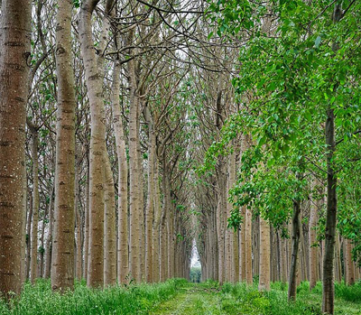
آیا کاشت درخت پالونیا اقتصادی است؟
سودآوری درخت پالونیا مربوط به فروش چوب آن است و پس از مدت ۵ سال می‌توان با فروش چوب آن به قیمتی چندین برابر به نسبت هزینه‌های انجام‌شده سود کسب کرد، اما در این میان نباید از فروش محصولات دیگر آن چشم‌پوشی کرد.
محصولات جانبی پالونیا
عسل: می‌توان با استفاده از شهد گل‌های این درخت در ۱ هکتار ۲۴۰ کیلو عسل پالونیا تولید کرد.
کود برگ: درخت پالونیا سالانه با تولید قابل‌توجه کود برگ به‌وسیله شکوفه‌ها و ریزش برگ‌های آن روی زمین، در مدت کمی تجزیه و تبدیل به کود مقوی برای زمین‌های کشاورزی می‌شود.
علوفه: برگ‌های این درخت به دلیل وجود مواد پروتئینی برای استفاده در مزارع دامداری جهت پرواربندی مورداستفاده قرار می‌گیرد.
فروش نهال پالونیا و بازدهی سریع
اگر می‌خواهید بازدهی سریع‌تری داشته باشید و هدف شما فقط کسب سود است، می‌توانید با کاشت این درخت به مدت ۱ سال سودی به‌مراتب بهتر و با بازدهی سریع‌تری داشته باشید. تنها کافی است کتاب‌های نوشته‌شده در این زمینه را به‌طور کامل فراگرفته تا بتوانید برای کسانی که نهال ۱ ساله خریداری می‌کنند مشاوره رایگان قرار دهید تا به شما اطمینان کنند و خرید را با اطمینان انجام دهند، همچنین می‌توانید با تبلیغات مجازی در پیام رسان ها و شبکه های اجتماعی علاقه‌مندان به این حوزه را جذب خود کنید.
صرفه اقتصادی هیبریدی
پالونیا ۲۳ گونه مختلف در دنیا دارد و در کشور ما نیز از اکثر این نژادها وجود دارد اما صرفه اقتصادی ندارند، به همین دلیل برای بازدهی و صرفه اقتصادی می‌توان از گونه‌های اصلاح نژاد و عقیم شده هیبریدی جهت کاشت استفاده کرد، ازاین‌گونه برای اولین بار در شهر شیراز کاشته شد.
البته لازم به ذکر است که نمونه دیگری نیز از این درخت در کشور وجود دارد که بهتر از نوع هیبریدی است. نام این گونه فورتونی است.
امکان‌سنجی کاشت درخت پالونیا
با محاسبات ساده و بررسی های اولیه در بازار می توان به این نتیجه رسیده است که نسبت هزینه‌های انجام‌شده در طول ۵ سال بسیار ناچیز به نسبت درآمد حاصل از آن است، به این معنی که سود فروش چوب این درخت چندین برابر بیشتر از هزینه‌های انجام‌شده است.
همچنین در این امکان‌سنجی که در طرح توجیهی کاشت درخت پالونیا به آن پرداخته‌شده است می توان دریافت که درآمد حاصل از فروش محصولات جانبی پالونیا نیز چشم گیر می باشد.
انواع گونه‌های پالونیا در ایران
لیاسینا
میکادو
اوسترالیز
فارگسی
ویسکوسا
دوکولوکسی
کورنا
سیلوستری
تریسویدا
رهیدرانا
نکاتی در خصوص کاشت و نگهداری درخت پالونیا
نهال و بذر آن را در گودال عمیق کشت نکنید، برای کشت سعی کنید آن را در جایی بکارید که آفتاب داشته باشد و در سایه نباشد، در کنار دیوار خانه آن را نکارید، عملیات هرس و قطع شاخه‌های اضافه را در اوایل کار مدنظر داشته باشید، از بذر و نهال باکیفیت برای کاشت استفاده کنید. ترتیب آبدهی را در چند فصل اول فراموش نکنید.

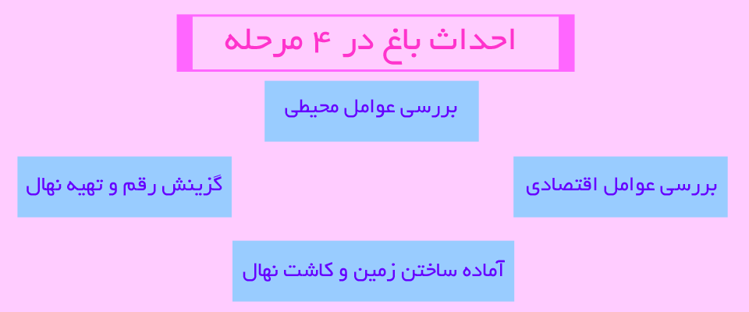

مزایای تکثیر با بذر
کاشت در گلدان و امکان جابه‌جایی در اقصی نقاط کشور.
در دسترس و موجود بودن در اکثر شهرها.
تولید ریشه‌های عمیق و متراکم در گلدان.
موجود بودن نژاد هیبریدی و اصلاح نژاد شده.
تنوع انواع نژاد.
مزایای تکثیر با قلمه
رشد سریع قلمه در ۶ ماه به ارتفاع ۶ متر.
قیمت خرید ارزان.
مقاومت در برابر علف‌های هرز.
مقاومت در برابر بیماری‌ها و قارچ‌ها.
مقاومت در برابر سایه نسبی.
فصل کاشت نهال
اصولاً فصل کاشت نهال قبل از زمستان انجام می‌شود زیرا فرایند ریشه‌زایی در اوایل زمستان شروع می‌شود به همین دلیل نهال هایی که در فصل تابستان و پاییز خریداری می شوند ریشه کوتاهی دارند زیرا در فصل پاییز، تابستان و بهار ممکن است رشد ریشه‌ای متوسط و کمی داشته باشیم اما در فصل زمستان سرعت ریشه‌زایی بسیار افزایش می‌یابد، پس پیشنهاد می‌شود در شهرهای سردسیر به دلیل سردی هوا در فصل پاییز و در نقاط گرمسیر و جنوبی کشور از اوایل فصل زمستان شروع به کاشت شود.
ویژگی‌های درخت پالونیا
مقاوم در برابر کم‌آبی.
رشد سریع نسبت به‌تمامی درختان جهان.
استفاده از محصولات باارزش.
قابلیت کاشت با محصولات کشاورزی.
بازار پررونق خریدوفروش.
کسب‌وکار پالونیا از زبان یک کارآفرین
محمدحسین شیر عالی: من در عرصه کشاورزی نزدیک به ۱۵ سال است که فعالیت دارم و همیشه در اطراف زمین‌های کشاورزی درخت‌های اکالیپتوس می‌کاشتم و به‌عنوان بادگیر و زیبایی از آن‌ها استفاده می‌کردم و فروش چوب آن‌ها نیز هرچند سال یک‌بار برای من سود خوبی داشت تا اینکه یک روز در فضای مجازی با درخت پالونیا آشنا شدم و در سایت‌های خارجی نیز مطالعاتم را بیشتر کردم ازآنجا به بعد تصمیم گرفتم نهال‌های هیبریدی را از شیراز سفارش دهم، بعد از گذشت سه سال و با دیدن رشد سریع پالونیا تصمیم گرفتم تا ۵ هکتار از زمین‌هایم را به کاشت درخت پالونیا اختصاص دهم و اکنون با ساخت کانال تلگرام و اینستاگرام و بازاریابی در اینترنت توانستم کسب‌وکار محصولات کشاورزیم که همیشه برایم ریسک‌پذیری را به همراه داشته بود را کنار بگذارم و با کسب‌وکار جدیدم لذت پول درآوردن بدونِ ریسک را تجربه می‌کنم، زیرا پالونیا بازار جهانی خوبی دارد و علاقه‌مندان زیادی را به خود جذب خواهد کرد، پس تعلل نکردم و کارم را شروع کردم.
سود درخت پالونیا با دلار
طرح توجیهی کاشت درخت پالونیا در یک نگاه
در طرح توجیهی کاشت درخت پائولونیا سعی شده است تمامی برآوردها از شروع کار تا انتهای سال پنجم مورد امکان‌سنجی قرار گیرد.
مواردی که در طرح توجیهی کاشت درخت پائولونیا به آن‌ها پرداخته‌شده است عبارت‌اند از:
سرمایه اولیه برای شروع.
تجهیزات و وسایل موردنیاز.
سرمایه در گردش.
سرمایه ثابت و متغیر.
هزینه های براورد نشده.
هزینه خرید نهال.
محاسبه نقطه سر به سر.
برآورد سود در ۵ سال.
بررسی در اقلیم
کاشت پائولونیا تقریباً در اکثر نقاط کشور امکان‌پذیر است و در هر نوع خاکی به‌جز خاک رس کاشت آن مشکلی ندارد. این درخت می‌تواند خود را با دماهای مختلف تطبیق دهد، پس اگر بتوان در مناطق مختلف کشور آن را به‌صورت اصولی و هدفمند کشت نمود پروسه‌ی کاشت با هیچ مشکلی روبه‌رو نخواهد شد؛ بنابراین برای یادگیری مفاهیم اولیه و اصولی کاشت پالونیا موارد زیر و تیترهای این مقاله را با دقت مطالعه فرمایید تا با مشکلی مواجه نشوید.
خرید نهال و انتقال به مزرعه
همان‌طور که گفته شد بهترین نهال برای کاشت نهال هیبریدی است که بهترین نوع نهال اصلاح‌شده در کشور است، برای خرید حتماً خودتان در مکان خرید حضورداشته باشید تا نهالی باکیفیت انتخاب کنید. پس از انتخاب نهال باید آن‌ها را در داخل پلاستیک ضخیم یا گونی قرار دهید تا ریشه‌ها در اثر مجاورت با هوا خراب نشوند.
توجه داشته باشید که حتماً به‌اندازه نیاز روزانه خود خرید کنید و سریع به مزرعه خود انتقال داده و آن‌ها را کشت کنید.
مراحل کاشت نهال پائولونیا
کاشت نهال پائولونیا چندین مرحله دارد که در تیترهای زیر توضیحاتی مختصر و مفید می‌دهیم.
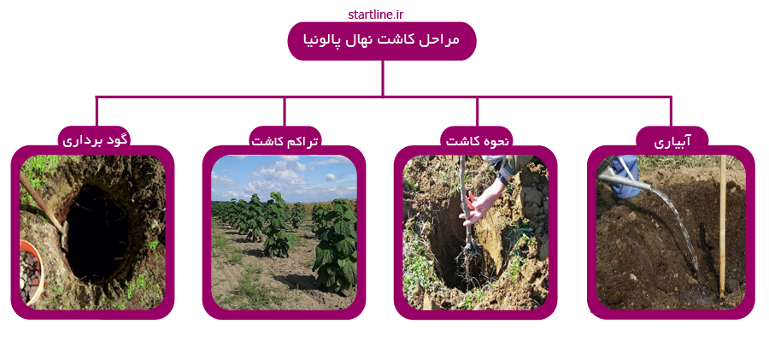
مراحل کاشت درخت پالونیا
۱/گودبرداری
گودبرداری را می‌توانید به‌وسیله بیل یا مته‌های مخصوص گودبرداری ایجاد کنید، عمق گودبرداری نیز با توجه به سن نهال مشخص می‌شود و هرچه نهال سن کمتری داشته باشد عمق کمتر و هرچه سن آن‌ها بیشتر باشد باید عمق آن را بیشتر کنیم، برای راهنمایی دقیق‌تر عمق چاله می‌توانید از شخصی که نهال‌ها را از آن خریداری کرده‌اید کمک بگیرید.
۲/تراکم در کاشت
در مناطق شمال کشور که آب‌وهوای مناسب و خاکی بهتر برای رشد دارد می‌توانید آن‌ها را نزدیک به همدیگر کشت کنید اما در مناطق جنوبی فاصله باید بیشتر شود.
۳/جنس خاک
بهترین خاک برای کاشت: شنی، خشک، کمترین تخلخل و سبک می‌باشند. خاک‌های نامناسب برای کاشت: خاکی که دارای تخلخل زیادی نباشد، جنس آن رس نباشد، شوری زیادی نداشته باشد، خاک سنگین نباشد.
۴/زمان کاشت
زمان کاشت درخت پالونیا باید در اوایل فصل بهار در مناطق سردسیر و شمال کشور انجام شود و زمان کاشت در جنوب کشور نیز در اوایل پاییز است.
در جنوب کشور در فصل پاییز قبل از فرا رسیدن فصل سرما و در مناطق سردسیر شمالی کشور نیز باید پس از یخبندان و در آب‌وهوایی متعادل و بدون بارش انجام گیرد زیرا نهال یا قلمه باید حداقل دو تا سه هفته در خاک بماند تا خود را با شرایط محیط تطبیق دهد ازاین‌رو برای آمادگی کامل نهال‌ها، کاشت باید قبل از فرارسیدن سرما در جنوب انجام گیرد.
۵/نحوه کاشت نهال
برای کاشت ابتدا باید چاله‌ای را حفر کنیم و کمی خاک نرم در کف آن می‌ریزیم سپس مقداری کود را با خاک قاتى می‌کنیم و پس از گذاشتن نهال کودهای قاتى شده با خاک را در اطراف آن می‌ریزیم به‌طوری‌که کاملاً ریشه‌ها را پوشش دهد. بعد ازآنجا این کار به‌آرامی خاک اطراف نهال را با دست فشار می‌دهیم تا خاک اطراف آن محکم شود.
۶/آبیاری
بعد از کاشت باید حتماً آن را آبیاری کنیم و پروسه آبیاری نهال باید تا ۱ سال اول بسته به شرایط اقلیمی به‌صورت منظم انجام شود. (برای آسان‌سازی و بهینه‌سازی مصرف آب می‌توانید از روش آبیاری قطره‌ای استفاده کنید.
کاشت پالونیا با محصولات کشاورزی
یکی از ویژگی‌های خوب درخت پالونیا این است که با دیگر محصولات نیز می‌توان آن را کشت کرد و در این سرمایه‌گذاری بلند مدت می‌توان با کاشت محصولات کشاورزی کوتاه‌مدت، منبع درآمد جانبی ایجاد کرد.
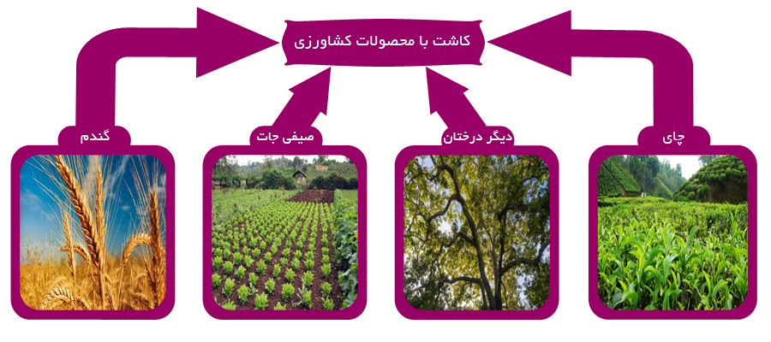
نتیجه گیری و جمع بندی
با توجه به میزان سود کاشت درخت پائولونیا و بازدهی چندین برابر آن به نسبت هزینه‌های انجام شده در طول ۵ سال و فروش تضمینی آن در کشور و بازار فروش پر رونق در کشورهای خارجی باعث شده است طرح کاشت پالونیا در ایران توجیه پذیری مناسبی داشته باشد.

فصل دوم محاسبات اولیه و برآورد سود حاصله
در این فصل مباحث زیر بررسی و تحلیل می شوند:
- مشخصات زمین
- هزینه زمین
- تاسیسات
- هزینه های قبل از بهره برداری
- سرمایه گذاری ثابت
- حقوق و دستمزد
- هزینه استهلاک
- هزینه های جاری
- براورد هزینه های عملیاتی و غیر عملیاتی
- پیش بینی مالی طرح
- محاسبه دوره برگشت سرمایه
- محاسبه نقطه سر به سر
- ریسک های کار

1-2- مشخصات زمین
پالونیا می‌تواند خودش را با گستره‌ی وسیعی از دماها وفق دهد. معمولاً گونه‌های پالونیا تا ارتفاع 2000 متر از سطح دریا نیز رشد می‌کنند. رشد درخت در بهار و در زمانی آغاز می‌شود که دمای خاک به 15-16 درجه‌ی سانتی‌گراد رسیده باشد. کاشت پالونیا به میزان زیاد تا ارتفاع 700-800 متری بهینه بوده و دمای بهینه و مناسب برای دریافت بیشترین میزان رشد نیز در محدوده‌ی 24 الی 33 درجه‌ی سانتی‌‌گراد می‌باشد.
پالونیا از گونه‌های بسیار انعطاف‌پذیر بوده و بر روی انواع مختلفی از خاک به خوبی رشد می‌کند. مناسب‌ترین خاکی که به استفاده از آن توصیه شده، خاک‌های سبک، دارای زه‌کشی خوب و ماسه‌ای می‌باشند. محدوده‌ی pH توصیه‌شده بین 5 الی 9/8 است. از خاک‌های رسی، سنگی و آغشته به آب اجتناب کنید. خاکی که بیش از 25 درصد خاک رس و کمتر از 50 درصد تخلخل داشته باشد، برای پالونیا توصیه نمی‌شود. پالونیا نمی‌تواند میزان شوری بیش از 1 درصد را تحمل کند. پالونیاهای جوان در زمانی که عمق خاک بین 1.5 الی 2 متر باشد، به خوبی رشد می‌کنند.
خاک و رطوبت هوا برای رشد پالونیا بسیار مهم هستند. در صورتی که بارش باران در متوسط سالیانه، از 100 میلی‌متر در ماه کمتر باشد، باید آبیاری اضافی را برای درخت انجام دهید. به جای هر 10 میلی‌متر باران، باید 10 لیتر به گیاه آب دهید. اگر بارش باران زیر 50 میلی‌متر در ماه باشد، باید در سالیان آتی نیز آبیاری اضافی را ادامه دهید. آبیاری ناکافی رشد گیاه را کند می‌کند، اما منجر به از بین رفتن آن نمی‌شود. برای رشد بهینه‌ی گیاه در ماه‌های اولیه، بسیار مهم است که به صورت هفتگی 20 لیتر آب به گیاه بدهید. بهتر است که این مقدار به دو نیم تقسیم شده و در دو زمان متفاوت با استفاده از سیستم آبیاری قطره‌ای انجام بگیرد. در صورتی که کاشت پالونیا برای فروش در بازار انجام می‌گیرد، استفاده از فناوری آبیاری قطره‌ای هم می تواند توصیه می‌گردد.
بهتر است که گیاه در نواحی فاقد بادهای شدید و با سرعت بیش از 28 کیلومتر بر ساعت کاشته شود. وقتی که بادهای شدید در محل کاشت وزیده می‌شوند، در سال‌های اولیه‌ی رشد باید از موارد مستحکم‌کننده استفاده شود تا گیاه بتواند تنه‌ی قدرتمندی را شکل دهد. اگر سرعت باد به بیش از 45 کیلومتر بر ساعت می‌رسد، گیاهان جوان تحت خطر قرار خواهند گرفت و کاشت درخت در چنین مناطقی باید نادیده گرفته شود.
طبق تجارب موجود بهترین مساحت لازم برای یک درخت پالونیا 20 متر مربع می باشد که برای پرورش تعداد 100 عدد از این درخت ها باید 2000 متر زمین را در نظر گرفت. همچنین حداقل در سال اول باید یک روش آب رسانی منظم بری این درخت پیش بینی شود.
2-2-هزینه زمین
این هزینه شامل متوسط هزینه اجاره سالانه زمین برای یک بازه ده ساله می باشد که البته چون عمر این درخت به بیش از این مقدار می رسد ما می توانیم هزینه متوسط را در نظر می گیریم که هزینه آن در بخش هزینه های ثابت محاسبه می شود. همچنین با توجه به مقاوم بودن این درخت به کم آبی طراحی سیستم های آبیاری جدید برای این درخت توصیه نمی شود و آب دادن منظم به این درخت در سال ضروری می باشد که در صورت فقدان آب یا مسائل خشکسالی می توان از آبیاری در بازه های 20 روزه با تانکر استفاده کرد. از سال دوم به بعد هزینه تهیه آب و آبیاری به یک دهم هزینه سال اول کاهش خواهد یافت.
2-3-تاسیسات
این درخت قابلیت رشد در غالب شرایط را دارد ولی برای تقویت درخت در سال اول نیاز به زه کشی زمین و خام می باشد که هزینه های حاصل از این امور در این مرحله جای می گیرند. همچنین هزینه های مربوط به قلمه زنی نیز در این بخش جای می گیرند.
2-4- هزینه های قبل از بهره برداری
این هزینه ها شامل هزینه های ردیف قبل مربوط به سال اول می باشند. هزینه نیروی انسانی و هزینه سم پاشی هم در امور زراعی در این مرحله جای می گیرند که با توجه به قدرت این درخت این هزینه ها خیلی در این کسب و کار خود را نشان نمی دهند.
2-5- سرمایه گذاری ثابت
این هزینه شامل اجاره زمین و نیروی انسانی می باشد که تنها عامل تغییر گذار بر این عامل تورم و بی ثباتی های بازار می باشد.
2-6- حقوق و دستمزد
حقوق و دستمزد در این کسب و کار از غالب کسب و کارهای مشابه بسیار پایین تر است و علت آن رشد خودکار درخت پس از سال اول و کمترین نیاز به نیروی انسانی طی مراحل رشد و نمو تا باردهی می باشد.
2-8- هزینه استهلاک
این هزینه شامل هزینه مربوط به فرسایش ماشین آلات و ابزار کار می باشد که در این جا شامل ابزار آلات کشت و کار می باشد. این بخش از هزینه ها در مقابل هزینه ثابت اجاره زمین در این کسب و کار بسیار ناچیز می باشد.
2-9- هزینه های جاری
شامل هزینه های هرس کردن درختان و همچنین برداشت چوب و احیا و دفع آفات احتمالی می باشد.
2-10- برآورد هزینه عملیاتی و غیر عملیاتی
هزینه عملیاتی هزینه‌های جاری یک کسب و کار به‌ منظور راه‌اندازی یک محصول، کسب‌وکار یا سیستم می‌باشد، که در واقع هزینه‌های مربوط به فعالیت عادی و مستمر شرکت است. این هزینه‌ها شامل بهای تمام شده کالای فروش رفته، هزینه فروش، هزینه‌های عمومی و اداری و تحقیق و توسعه هستند. این هزینه‌ها از طریق فعالیت‌های عادی شرکت به وجود می‌آیند. یکی از اهداف شرکت‌ها حداکثر کردن بهره‌وری در مقابل میزان هزینه‌های عملیاتی است. در این مسیر هزینه عملیاتی معیار اصلی نشان‌دهنده بهره‌وری شرکت در طول زمان است.
هزینه سرمایه‌ای شامل دستمزد، هزینه‌های صدور پروانه، تعمیرات جزئی، هزینه‌های اداری، هزینه‌های سفر و توزیع، کمیسیون، لیزینگ، مواد اولیه، بیمه و مالیات اموال است. اگر تجهیزات به‌جای اینکه خریداری شوند، اجاره شوند، جزء هزینه‌های عملیاتی محسوب می‌شوند. این یکی از دلایلی است که در صورت سود و زیان هزینه‌های عملیاتی به هزینه‌های سرمایه‌ای ترجیح داده می‌شوند، زیرا کاهش هزینه‌های عملیاتی بسیار آسان‌تر از کاهش هزینه‌های سرمایه‌ای است.
2-11- پیش بینی مالی طرح
با توجه به موارد مذکور و تخمین قیمت ها می توان پیش بینی مالی از کل طرح داشت.
2-12- محاسبه دوره برگشت سرمایه
سرمایه گذاری برای درخت پالونیا یک سرمایه گذاری دیر بازده بوده و محاسباتی که در ادامه می آید به خوبی گواه این ماجرا می باشد. دوره تقریبی بازگشت سرمایه برای این کسب و کار حداکثر 8 سال برآورد شده است.
2-13- نقطه سر به سر
بیشترین هزینه این کسب و کار مربوط به یک سال اول آن بوده و پس از آن هزینه قابل توجهی نداشته ولی با توجه به آن در سال هاب اولیه درآمد آن خیلی قابل توجه نیست نقطه سربه سر آن با توجه به بهینه سازی ها از سال سوم پیش بینی می شود.
2-14- ریسک های کار
ریسک این کسب و کار در مقابل کسب و کارهای مشابه پایین می باشد که عمده ریسک آن خشک شدندرخت و یا تشنج بازار فروش می باشد که البته نسبت به کارهای مشابه پایین تر خواهد بود.

احداث مزرعه پالونیا | - عنوان فعاليت
3000 | - ظرفيت
- | - مجري طرح
- | 4- محل اجرا
2 نفر | - اشتغال طرح
2747.24میلیون ریال-دویست و هفتاد و چهار میلیون تومان | 6- سرمايه ثابت طرح
3127.55میلیون ریال-سیصد و دوازده میلیون تومان | 7- سرمايه گذاري کل طرح
2000 متر مربع | 8- ميزان زمين طرح
50 متر | 9- ميزان زمين بنا
2502.04میلیون ریال-دویست و پنجان میلیون تومان | 10- ميزان تسهيلات مورد نياز
وام 5 ساله | 11- نوع تسهيلات
32.13% | 12- نقطه سربه سر توليد
8سال | 13- مدت برگشت سرمايه
35% | 14- نرخ بازدهي سرمايه
خلاصه گزارش طرح توجیهی کاشت درخت پالونیا

وزن | تهدیدها | فرصت ها | پیامدها | عامل داخلی/خارجی
2 |  | * | شعار سال مانند تولید ملی و حمایت از تولید داخل ودریافت بسته های حمایتی جهاد کشاورزی شامل هزینه آبیاری قطره ای و ... | سیاسی
3 | * |  | روند اخذ مجوزها | سیاسی
2 |  | * | آگاهی بخشی اجتماعی در مورد کارآفرینی مستقیم و غیر مستقیم طرح | اجتماعی
2 |  | * | ایجاد فضای مناسب فرهنگی بر مبنای کاشت درخت اهدای زندگی | فرهنگی
4 |  | * | معرفی اثر کار بر کاهش آلودگی هوا | زیست محیطی
2 |  | * | معرفی محصولاتی مانند کاغذ و خودکفایی | زیست محیطی
3 |  | * | معرفی منبع تغذیه و اسکان برای زنبور عسل ها و کمک به چرخه طبیعت | زیست محیطی
3 | * |  | امکان خشکسالی و احتراق،سیل و.... | طبیعی
3 |  | 3 | قرارداد با بیمه برای بیمه در برابر سوانح طبیعی | طبیعی-سیاسی
خلاصه ای از تهدیدها و فرصت های متصور داخلی و خارجی
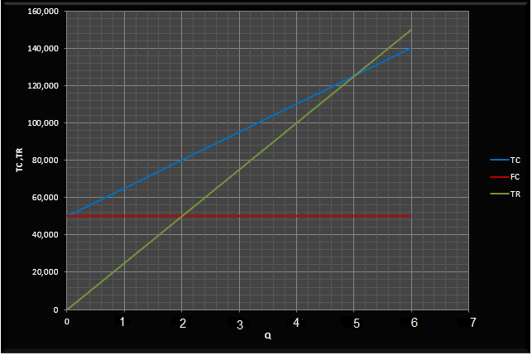

نمودار هزینه و درآمد کسب و کار بر حسب سال

مراجع
- تاثیر فاصله کاشت بر مشخصه های رویشی درختان پالونیا،زهره سعیدی و همکاران،مجله جنگل ايران، انجمن جنگلبانی ايران، سال دوم، شماره 2 ،تابستان 1389 ،صفحه 151 تا 163

